Resolución del Pleno del Instituto de Transparencia, Acceso a la Información Pública y Protección de Datos Personales del Estado de México y Municipios, con domicilio en Metepec, Estado de México, de fecha quince de septiembre del dos mil veintiuno.
Visto el expediente relativo al recurso de revisión 03429/INFOEM/IP/RR/2021, interpuesto por XXXXX XXXXX XXXXXX, en lo sucesivo el recurrente en contra de la respuesta a su solicitud de información con número de folio 00310/METEPEC/IP/2021, por parte del Ayuntamiento de Metepec, en lo sucesivo el Sujeto Obligado; se procede a dictar la presente resolución, con base en los siguientes:
- A N T E C E D E N T E S:
1. Solicitud de acceso a la información. Con fecha veinticuatro de mayo del dos mil veintiuno, la parte recurrente formuló solicitud de acceso a información pública al Sujeto Obligado a través del Sistema de Acceso a la Información Mexiquense, en adelante SAIMEX, requiriéndole lo siguiente:
“Solicito conocer toda la experiencia profesional y todos los documentos que acrediten el curriculum del Titular de la Unidad de Transparencia, asimismo solicito el acceso a los títulos que tenga, además de aquel documento que acredite su experiencia profesional en materia de transparencia.” (Sic)
Modalidad elegida para la entrega de la información: a través del SAIMEX.
2. Respuesta. Con fecha catorce de junio del dos mil veintiuno el Sujeto Obligado envió su respuesta a la solicitud de acceso a la información a través del SAIMEX, la cual versa como sigue:
“Se envía respuesta en archivo adjunto. Lo anterior en cumplimiento a lo establecido en los artículos 1, 2, 3, fracción XLIV, 4, 12, 16, 23, fracción IV, 24, fracción XI y último párrafo, 50, 51, 52, 53, fracciones II, IV, V y VI de la Ley de Transparencia y Acceso a la Información Pública del Estado de México y Municipios. Se hace de su conocimiento el derecho que tiene de acuerdo con lo establecido en los artículos 176, 177 y 178 de la Ley invocada.
ATENTAMENTE
Alberto Daniel García Curiel” (Sic)

Adjuntando su respuesta el archivo electrónico “310.zip”; el cual será analizado en el aparto de estudio correspondiente.

3. Interposición del recurso de revisión. Inconforme la solicitante con la respuesta del Sujeto Obligado interpuso los recursos de revisión a través del SAIMEX en fecha dieciséis de junio del dos mil veintiuno, a través del cual expresó lo siguiente:

a) Acto impugnado.
“No se me entrego en su totalidad la información solicitada” (Sic)
b) Motivos de inconformidad.
“No me entregaron la totalidad de la información solicitada” (Sic)
4. Turno. De conformidad con el artículo 185, fracción I de la Ley de Transparencia y Acceso a la Información Pública del Estado de México y Municipios, el recurso de revisión número 03429/INFOEM/IP/RR/2021 se turnó por el sistema electrónico del Instituto de Transparencia, Acceso a la Información Pública y Protección de Datos Personales del Estado de México y Municipios, al Comisionado Guadalupe Ramírez Peña, para su análisis, estudio, elaboración del proyecto y presentación ante el Pleno de este Instituto.
5. Admisión del recurso de revisión: En fecha veintiuno de junio del dos mil veintiuno, la Comisionada ponente, admitió a trámite el recurso de revisión que ahora se resuelve, dando un plazo máximo de siete días hábiles para que las partes manifestaran lo que a su derecho resultara conveniente, ofrecieran pruebas, formularan alegatos y el Sujeto Obligado presentara su informe justificado.

6. Manifestaciones: De las constancias que integran el expediente en que se actúa se advierte que las partes fueron omisas en hacer valer manifestación alguna, expresar alegatos o presentar pruebas en el plazo establecido para tal efecto y rendir el informe justificado; por lo que se tiene por precluido su derecho en tal sentido.

7.- Ampliación del plazo para emitir resolución. En fecha seis de septiembre del dos mil veintiuno, este Instituto con fundamento en el artículo 181, párrafo tercero, de la Ley de Transparencia y Acceso a la Información Pública del Estado de México y Municipios, determinó mediante el acuerdo respectivo, ampliar por quince días hábiles adicionales el plazo para emitir la presente resolución a fin de realizar un mejor estudio del asunto.

8.- Cierre de instrucción. En fecha seis de septiembre del dos mil veintiuno el Comisionado ponente determinó el cierre de instrucción en términos de la fracción VI del artículo 185 de la Ley de Transparencia y Acceso a la Información Pública del Estado de México y Municipios.

II C O N S I D E R A N D O:
Primero. Competencia. El Instituto de Transparencia, Acceso a la Información Pública y Protección de Datos Personales del Estado de México y Municipios, es competente para conocer y resolver los presentes recursos de revisión interpuestos por la parte recurrente, conforme a lo dispuesto en los artículos 6, apartado A de la Constitución Política de los Estados Unidos Mexicanos; 5, párrafos vigésimo noveno, trigésimo y trigésimo primero, fracciones IV y V de la Constitución Política del Estado Libre y Soberano de México; 1, 2, fracción II; 13, 29, 36, fracciones I y II; 176, 178, 179, 181 párrafo tercero y 185 de la Ley Transparencia y Acceso a la Información Pública del Estado de México y Municipios; 9, fracciones I y XXIV y 11 del Reglamento Interior del Instituto de Transparencia, Acceso a la Información Pública y Protección de Datos Personales del Estado de México y Municipios.
Segundo. Oportunidad y Procedibilidad del Recurso de Revisión. De conformidad con los requisitos de Oportunidad y Procedibilidad que deben reunir los recursos de revisión interpuestos, previstos en los artículos 178 y 180 de la Ley de Transparencia y Acceso a la Información Pública del Estado de México y Municipios; en la especie se advierte que el presente medio de impugnación fue interpuesto dentro del plazo de quince días previsto en el primer artículo de referencia; toda vez que el Sujeto Obligado emitió su respuesta a la solicitud planteada por la solicitante en fecha catorce de junio del año dos mil veintiuno y el recurrente presentó su recurso de revisión el dieciséis de junio del mismo año, esto es al segundo día hábil siguiente de aquel en que tuvo conocimiento de la respuesta; evidenciándose que la interposición del recurso se encuentra dentro de los márgenes temporales previstos en el citado precepto legal.
Así también, por cuanto hace a la procedibilidad del recurso de revisión una vez realizado el análisis del formato de interposición del recurso, se acreditan plenamente de todos y cada uno de los elementos formales exigidos por el artículo 180 de la Ley de Transparencia y Acceso a la Información Pública del Estado de México y Municipios, en atención a que fue presentado mediante el formato visible en EL SAIMEX.

Ahora bien, resulta procedente la interposición del recurso revisión, según lo aducido por el recurrente en su acto impugnado como en sus motivos de inconformidad, de acuerdo al artículo 179 fracción V de la Ley de Transparencia y Acceso a la Información Pública del Estado de México y Municipios; que a la letra dice:

“Artículo 179. El recurso de revisión es un medio de protección que la Ley otorga a los particulares, para hacer valer su derecho de acceso a la información pública, y procederá en contra de las siguientes causas:
…
V. La entrega de información incompleta…” (Sic)

Tercero. Materia de Revisión: Con base en las constancias que obran en los expedientes que se actúan, este Instituto tiene la convicción de que la presente resolución tiene como objetivo central determinar si la respuesta proporcionada, por el Sujeto Obligado, es correcta y suficiente para tener por atendida la solicitud de acceso a la información.
Cuarto. Estudio de fondo del asunto. Del análisis de la solicitud de información motivo del recurso de revisión que ahora se resuelve, se advierte que el particular requirió al Ayuntamiento de Metepec, de su Titular de la Unidad de Transparencia lo siguiente:
- La experiencia profesional y todos los documentos que acrediten el curriculum.
- Los títulos que tenga, además de aquel documento que acredite su experiencia profesional en materia de transparencia.
Por su parte el Sujeto Obligado emitió su respuesta a través del siguiente archivo electrónico:
“310.zip”, el cual contiene a su vez la carpeta denominada “310” la cual contiene los siguientes archivos:
“511”, el cual contiene un diploma expedido por el Instituto Tecnológico de Estudios Superiores de Monterrey, en bachiller programa multicultural.
“566-00310-Admo-un”, el cual contiene el oficio número DA/2201/2021, por medio la Dirección de Administración remitió a la Titular de la Unidad de Transparencia, ambos del Sujeto Obligado, en digital los documentos requeridos.
“Certificado-un Alberto 511”, el cual contiene una certificación de competencia laboral en materia de Transparencia, expedido por el Instituto de Transparencia, Acceso a la Información Pública y Protección de Datos Personales del Estado de México y Municipios.
“Ficha curricular”, el cual contiene en formato Excel la ficha curricular del Jefe de la Unidad de Transparencia del Ayuntamiento de Metepec
Inconforme el recurrente con la respuesta, interpuso el Recurso de Revisión que se resuelve, en lo medular porque la información proporcionada es incompleta.
Una vez notificado el recurso de revisión al Sujeto Obligado, fue omiso en rendir su informe justificado.
En tal contexto, del análisis de las constancias que integran el expediente en que se actúa, así como de la materia sobre la que versa la solicitud de acceso a la información pública, se advierte que los motivos de inconformidad acontecen infundados para modificar o revocar la respuesta del Sujeto Obligado, en razón de las consideraciones de derecho que a continuación se exponen:
En primer lugar, es conveniente analizar si la respuesta del Sujeto Obligado cumple con los requisitos y procedimientos del derecho de acceso a la información pública, en atención a que en la Ley de Transparencia y Acceso a la Información Pública del Estado de México y Municipios en su artículo 4, dice que toda la información generada, obtenida, adquirida, transformada, administrada o en posesión de los sujetos obligados es pública y accesible de manera permanente a cualquier persona, privilegiando el principio de máxima publicidad, como así lo establece dicha determinación, que a continuación se trascribe para un mejor entendimiento:
“Artículo 4. El derecho humano de acceso a la información pública es la prerrogativa de las personas para buscar, difundir, investigar, recabar, recibir y solicitar información pública, sin necesidad de acreditar personalidad ni interés jurídico.
Toda la información generada, obtenida, adquirida, transformada, administrada o en posesión de los sujetos obligados es pública y accesible de manera permanente a cualquier persona, en los términos y condiciones que se establezcan en los tratados internacionales de los que el Estado mexicano sea parte, en la Ley General, la presente Ley y demás disposiciones de la materia, privilegiando el principio de máxima publicidad de la información. Solo podrá ser clasificada excepcionalmente Ley de Transparencia y Acceso a la Información Pública del Estado de México y Municipios 29 como reservada temporalmente por razones de interés público, en los términos de las causas legítimas y estrictamente necesarias previstas por esta Ley.
Los sujetos obligados deben poner en práctica, políticas y programas de acceso a la información que se apeguen a criterios de publicidad, veracidad, oportunidad, precisión y suficiencia en beneficio de los solicitantes.”(Sic)

De lo anterior, se desprende que los Sujetos Obligados tiene la obligación o deber de atender las solicitudes de acceso a la información pública que se les hagan de su conocimiento y proporcionar la información pública que obren en su poder conforme el estado que se encuentra y no hacer un procesamiento de la misma, ni presentarla conforme al interés del solicitante; como así lo establece el artículo 12 de la Ley de Transparencia y Acceso a la Información Pública del Estado de México y Municipios, el cual a la letra dice:
“Artículo12.- Quienes generen, recopilen, administren, manejen, procesen, archiven o conserven información pública serán responsables de la misma en los términos de las disposiciones jurídicas aplicables.
Los sujetos obligados sólo proporcionarán la información pública que se les requiera y que obre en sus archivos y en el estado en que ésta se encuentre. La obligación de proporcionar información no comprende el procesamiento de la misma, ni el presentarla conforme al interés del solicitante; no estarán obligados a generarla, resumirla, efectuar cálculos o practicar investigaciones.” (Sic)

Es decir, todo Sujeto Obligado que genere, recopile, administre, procese, archive, posea o conserve información es responsables de la misma, teniendo a su vez la obligación de proporcionarla cuando se le requiera, sin necesidad de resumirla, efectuar procedimientos para obtenerla, calcular y practicar investigaciones; es decir, los Sujetos Obligados sólo se concretarán a proporcionar la información solicitada que tengan en su poder en el estado que se encuentran, sin necesidad de concretarse al interés o términos específicos del solicitante.

Sirve de apoyo a lo anterior, el criterio 03-17, expuesto por el Instituto Nacional de Transparencia, Acceso a la Información y Protección de Datos Personales, que dice:

“No existe obligación de elaborar documentos ad hoc para atender las solicitudes de acceso a la información. Los artículos 129 de la Ley General de Transparencia y Acceso a la Información Pública y 130, párrafo cuarto, de la Ley Federal de Transparencia y Acceso a la Información Pública, señalan que los sujetos obligados deberán otorgar acceso a los documentos que se encuentren en sus archivos o que estén obligados a documentar, de acuerdo con sus facultades, competencias o funciones, conforme a las características físicas de la información o del lugar donde se encuentre. Por lo anterior, los sujetos obligados deben garantizar el derecho de acceso a la información del particular, proporcionando la información con la que cuentan en el formato en que la misma obre en sus archivos; sin necesidad de elaborar documentos ad hoc para atender las solicitudes de información.
Resoluciones:
• RRA 0050/16. Instituto Nacional para la Evaluación de la Educación. 13 julio de 2016. Por unanimidad. Comisionado Ponente: Francisco Javier Acuña Llamas.
• RRA 0310/16. Instituto Nacional de Transparencia, Acceso a la Información y Protección de Datos Personales. 10 de agosto de 2016. Por unanimidad. Comisionada Ponente. Areli Cano Guadiana.
• RRA 1889/16. Secretaría de Hacienda y Crédito Público. 05 de octubre de 2016. Por unanimidad. Comisionada Ponente. Ximena Puente de la Mora.”

En esa tesitura, el artículo 24 en su último párrafo de la Ley de la Materia, dispone que los Sujetos Obligados sólo proporcionarán la información pública que generen, administren o posean en el ejercicio de sus atribuciones; por consiguiente, la información pública se encuentra a disposición de cualquier persona, lo que implica que es deber de los Sujetos Obligados, garantizar el Derecho de Acceso a la Información Pública, lo que no sucedió en el presente caso.

Siempre y cuando no se trate de información reservada o clasificada, que difundirla pondría en riesgo la seguridad jurídica y física del titular de la información, debiendo tener audacia los Sujetos Obligados para cuidar esta información a través del acuerdo clasificatorio del comité de transparencia y la versión pública que emita el servidor público habilitado de cada Sujeto Obligado; como así se establece en la Ley de Transparencia y Acceso a la Información Pública del Estado de México y Municipios.

En conclusión, el derecho de acceso a la información pública, consiste en que la información solicitada conste en un documento en cualquiera de sus formas, a saber: expedientes, reportes, estudios, actas, resoluciones, oficios, correspondencia, acuerdos, directivas, directrices, circulares, contratos, convenios, instructivos, notas, memorandos, estadísticas o bien, cualquier otro registro que documente el ejercicio de las facultades, funciones y competencias de los Sujetos Obligados; los que, podrán estar en cualquier medio, sea escrito, impreso, sonoro, visual, electrónico, informático u holográfico de conformidad con el artículo 3, fracción XI de la Ley de la materia, el cual señala lo siguiente:

“Artículo 3. Para los efectos de la presente Ley se entenderá por:
…
XI. Documento: Los expedientes, reportes, estudios, actas, resoluciones, oficios, correspondencia, acuerdos, directivas, directrices, circulares, contratos, convenios, instructivos, notas, memorandos, estadísticas o bien, cualquier otro registro que documente el ejercicio de las facultades, funciones y competencias de los sujetos obligados, sus servidores públicos e integrantes, sin importar su fuente o fecha de elaboración. Los documentos podrán estar en cualquier medio, sea escrito, impreso, sonoro, visual, electrónico, informático u holográfico…” (Sic)

Siendo aplicable, el Criterio de interpretación en el orden administrativo número 0002-11, emitido por Acuerdo del Pleno del Instituto de Transparencia y Acceso a la Información Pública del Estado de México y Municipios; publicado en el Periódico Oficial del Gobierno del Estado Libre y Soberano de México “Gaceta del Gobierno”, el diecinueve de octubre de dos mil once, cuyo rubro y texto refieren lo siguiente:

“CRITERIO 0002-11
INFORMACIÓN PÚBLICA, CONCEPTO DE, EN MATERIA DE TRANSPARENCIA. INTERPRETACIÓN SISTEMÁTICA DE LOS ARTÍCULOS 2°, FRACCIÓN V, XV, Y XVI, 3°, 4°, 11 Y 41. De conformidad con los artículos antes referidos, el derecho de acceso a la información pública, se define en cuanto a su alcance y resultado material, el acceso a los archivos, registros y documentos públicos, administrados, generados o en posesión de los órganos u organismos públicos, en virtud del ejercicio de sus funciones de derecho público, sin importar su fuente, soporte o fecha de elaboración.
En consecuencia el acceso a la información se refiere a que se cumplan cualquiera de los siguientes tres supuestos:
1) Que se trate de información registrada en cualquier soporte documental, que en ejercicio de las atribuciones conferidas, sea generada por los Sujetos Obligados;
2) Que se trate de información registrada en cualquier soporte documental, que en ejercicio de las atribuciones conferidas, sea administrada por los Sujetos Obligados, y
3) Que se trate de información registrada en cualquier soporte documental, que en ejercicio de las atribuciones conferidas, se encuentre en posesión de los Sujetos Obligados.”

En virtud de lo anterior, se determina que la información emitida por el Sujeto Obligado en su respuesta, cumple con lo establecido por los artículos 4, 12 y 24 último párrafo de la Ley de Transparencia y Acceso a la Información Pública del Estado de México y Municipios, conforme a lo siguiente:

En segundo lugar, efectivamente el Titular de la Unidad de Transparencia del Ayuntamiento de Metepec, es la persona que indicó el Sujeto Obligado en su respuesta; en razón, de que en la página de la información pública de oficio mexiquense (IPOMEX) del Sujeto Obligado, en el apartado de su Directorio, se advierte lo siguiente:
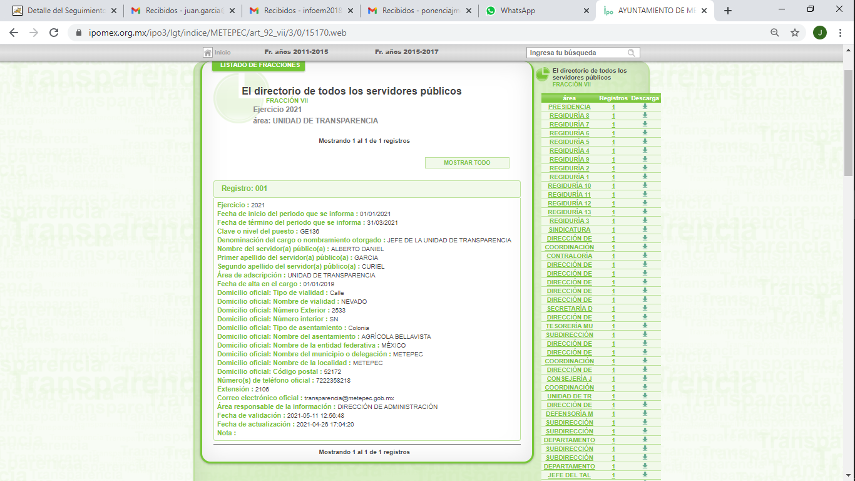
Con la anterior imagen, se acredita que la persona que ostenta como Titular de la Unidad de Transparencia del Ayuntamiento de Metepec, es Alberto Daniel García Curiel, como así lo manifestó el Sujeto Obligado en su respuesta.
Ahora bien, precisado lo anterior y atrayendo lo solicitado por el particular consistente en:
1.- La experiencia profesional y todos los documentos que acrediten el curriculum, del Titular de la Unidad de Transparencia.
El Sujeto Obligado en respuesta adjunto los siguientes documentos:

El cual cosiste en la ficha curricular del Jefe de la Unidad de Transparencia en donde se observa que tiene estudios en la licenciatura en derecho; sin embargo, en la misma página de la información pública de oficio mexiquense (IPOMEX) del Sujeto Obligado, en el apartado de información curricular y sanciones administrativas se localizó lo siguiente:
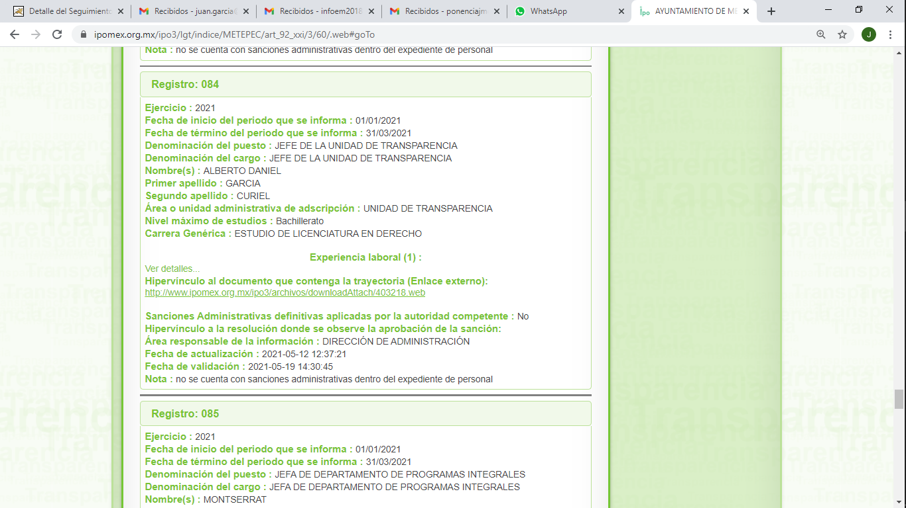
En donde se observa que el nivel máximo de estudios del Jefe de la Unidad de Transparencia del Sujeto Obligado es en Bachillerato, lo cual, acreditó el Sujeto Obligado con el siguiente documento que adjunto también a su respuesta:

Consistente en un diploma de bachiller programa multicultural considerando que ha cumplido con los estudios correspondientes y satisfecho todos los requisitos necesarios, con el cual el Sujeto Obligado cumple con el requerimiento del particular sobre los documentos de acrediten su curriculum vitae y su experiencia profesional al remitir la ficha curricular en donde se observa como antecedente laboral que formó parte del equipo de transición de Metepec.
Asimismo, sobre el requerimiento marcado con el número 2, descrito en la página 6 del presente considerando, consistente en:
- Los títulos que tenga, además de aquel documento que acredite su experiencia profesional en materia de transparencia.
El Sujeto Obligado en su respuesta, remitió la certificación de competencia laboral en el estándar de competencia para garantizar el derecho de acceso a la información pública expedido por el Instituto de Transparencia, Acceso a la Información Pública y Protección de Datos Personales del Estado de México y Municipios, a favor del Titular de la Unidad de Transparencia del Ayuntamiento de Metepec; referido, colmando con ello el requerimiento del particular en donde señala el documento que acredite su experiencia profesional en materia de transparencia.
Sobre el otro requerimiento del recurrente, en donde indica los títulos que tenga el Titular de la Unidad de Transparencia del Sujeto Obligado, es necesario atraer lo señalado por la Ley de Transparencia y Acceso a la Información Pública del Estado de México y Municipios, en sus artículos 50, 51, 52, 53, 54, 55, 56 y 57, que indican de manera literal lo siguiente:
“Artículo 50. Los sujetos obligados contarán con un área responsable para la atención de las solicitudes de información, a la que se le denominará Unidad de Transparencia.
Artículo 51. Los sujetos obligados designaran a un responsable para atender la Unidad de Transparencia, quien fungirá como enlace entre éstos y los solicitantes.
Dicha Unidad será la encargada de tramitar internamente la solicitud de información y tendrá la responsabilidad de verificar en cada caso que la misma no sea confidencial o reservada.
Dicha Unidad contará con las facultades internas necesarias para gestionar la atención a las solicitudes de información en los términos de la Ley General y la presente Ley.
Artículo 52. Las solicitudes de acceso a la información y las respuestas que se les dé, incluyendo, en su caso, la información entregada, así como las resoluciones a los recursos que en su caso se promuevan serán públicas, y de ser el caso que contenga datos personales que deban ser protegidos se podrá dar su acceso en su versión pública, siempre y cuando la resolución de referencia se someta a un proceso de disociación, es decir, no haga identificable al titular de tales datos personales.
Artículo 53. Las Unidades de Transparencia tendrán las siguientes funciones: I. Recabar, difundir y actualizar la información relativa a las obligaciones de transparencia comunes y específicas a la que se refiere la Ley General, esta Ley, la que determine el Instituto y las demás disposiciones de la materia, así como propiciar que las áreas la actualicen periódicamente conforme a la normatividad aplicable;
II. Recibir, tramitar y dar respuesta a las solicitudes de acceso a la información; III. Auxiliar a los particulares en la elaboración de solicitudes de acceso a la información y, en su caso, orientarlos sobre los sujetos obligados competentes conforme a la normatividad aplicable;
IV. Realizar, con efectividad, los trámites internos necesarios para la atención de las solicitudes de acceso a la información;
V. Entregar, en su caso, a los particulares la información solicitada;
VI. Efectuar las notificaciones a los solicitantes;
VII. Proponer al Comité de Transparencia, los procedimientos internos que aseguren la mayor eficiencia en la gestión de las solicitudes de acceso a la información, conforme a la normatividad aplicable;
VIII. Proponer a quien preside el Comité de Transparencia, personal habilitado que sea necesario para recibir y dar trámite a las solicitudes de acceso a la información;
IX. Llevar un registro de las solicitudes de acceso a la información, sus respuestas, resultados, costos de reproducción y envío, resolución a los recursos de revisión que se hayan emitido en contra de sus respuestas y del cumplimiento de las mismas;
X. Presentar ante el Comité, el proyecto de clasificación de información;
XI. Promover e implementar políticas de transparencia proactiva procurando su accesibilidad;
XII. Fomentar la transparencia y accesibilidad al interior del sujeto obligado; XIII. Hacer del conocimiento de la instancia competente la probable responsabilidad por el incumplimiento de las obligaciones previstas en la presente Ley; y
XIV. Las demás que resulten necesarias para facilitar el acceso a la información y aquellas que se desprenden de la presente Ley y demás disposiciones jurídicas aplicables.
Los sujetos obligados promoverán acuerdos con instituciones públicas especializadas que pudieran auxiliarse a entregar las respuestas a solicitudes de información, en la lengua indígena, braille o cualquier formato accesible correspondiente, en forma más eficiente.
Los sujetos obligados deberán implementar a través de las unidades de transparencia, progresivamente y conforme a sus previsiones, las medidas pertinentes para asegurar que el entorno físico de las instalaciones cuente con los ajustes razonables, con el objeto de proporcionar adecuada accesibilidad que otorgue las facilidades necesarias, así como establecer procedimientos para brindar asesoría y atención a las personas con discapacidad, a fin de que puedan consultar los sistemas que integran la Plataforma Nacional de Transparencia, presentar solicitudes de acceso a la información y facilitar su gestión e interponer los recursos que las leyes establezcan.
Artículo 54. Cuando alguna área de los sujetos obligados se negara a colaborar con la Unidad de Transparencia, esta dará aviso al superior jerárquico para que le ordene realizar sin demora las acciones conducentes.
Cuando persista la negativa de colaboración, la Unidad de Transparencia lo hará del conocimiento de la autoridad competente para que esta inicie, en su caso, el procedimiento de responsabilidad respectivo.
Artículo 55. Cada Unidad de Transparencia deberá elaborar un catálogo de información o de expedientes clasificados que será del conocimiento público. Artículo 56. Los sujetos obligados, a través de las Unidades de Transparencia acataran las resoluciones, lineamientos y criterios del Instituto y atenderán los requerimientos de informes que éste realice.
Artículo 57. El responsable de la Unidad de Transparencia deberá tener el perfil adecuado para el cumplimiento de las obligaciones que se derivan de la presente Ley.
Para ser nombrado titular de la Unidad de Transparencia, deberá cumplir, por lo menos, con los siguientes requisitos:
I. Contar con conocimiento o, tratándose de las entidades gubernamentales estatales y los municipios certificación en materia de acceso a la información, transparencia y protección de datos personales, que para tal efecto emita el Instituto;
II. Experiencia en materia de acceso a la información y protección de datos personales; y
III. Habilidades de organización y comunicación, así como visión y liderazgo.” (Sic)
De los preceptos legales antes citados, no se advierte que el Titular de la Unidad de Transparencia deba contar con un título profesional, ya que de manera específica el artículo 57 de la Ley de la Materia, señala como requisitos indispensables para ser Titular de la Unidad de Transparencia en un municipio, el de contar con la certificación en materia de acceso a la información, transparencia y protección de datos personales, que para tal efecto emita el Instituto de Transparencia, Acceso a la Información Pública y Protección de Datos Personales del Estado de México y Municipios, experiencia en materia de acceso a la información y protección de datos personales y habilidades de organización y comunicación, así como visión y liderazgo, sin que se establezca como requisito el de contar con título profesional.
En ese sentido, de la respuesta del Sujeto Obligado como de las imágenes insertas en el presente considerando, se llega a la conclusión de que el Titular de la Unidad de Transparencia no cuenta con un título profesional, ya que dicha información no puede fácticamente obrar en los archivos del Sujeto Obligado, ya que no puede probarse por ser lógica y materialmente imposible; máxime que de la Ley de Transparencia y Acceso a la Información Pública del Estado de México y Municipios no establece que deba contar con título profesional en alguna materia.
Luego entonces, en conjunto al haber un pronunciamiento por parte del Sujeto Obligado, este Órgano Garante estima conveniente señalar que no está facultado para manifestarse sobre la veracidad de la información proporcionada, ya que no existe precepto legal alguno en la Ley de la Materia que permita, vía recurso de revisión, se pronuncie al respecto. Por analogía, sirve de apoyo a lo anterior el Criterio 31-10 emitido por el entonces Instituto Federal de Accesos a la Información y Protección de Datos, que a la letra establece lo siguiente:
“El Instituto Federal de Acceso a la Información y Protección de Datos no cuenta con facultades para pronunciarse respecto de la veracidad de los documentos proporcionados por los sujetos obligados. El Instituto Federal de Acceso a la Información y Protección de Datos es un órgano de la Administración Pública Federal con autonomía operativa, presupuestaria y de decisión, encargado de promover y difundir el ejercicio del derecho de acceso a la información; resolver sobre la negativa de las solicitudes de acceso a la información; y proteger los datos personales en poder de las dependencias y entidades. Sin embargo, no está facultado para pronunciarse sobre la veracidad de la información proporcionada por las autoridades en respuesta a las solicitudes de información que les presentan los particulares, en virtud de que en los artículos 49 y 50 de la Ley Federal de Transparencia y Acceso a la Información Pública Gubernamental no se prevé una causal que permita al Instituto Federal de Acceso a la Información y Protección de Datos conocer, vía recurso revisión, al respecto.”

De lo anterior, este Órgano Resolutor en aras de tutelar el derecho de acceso a la información de los particulares, tiene la obligación de apegarse en todo momento a lo que dispone la Ley de Transparencia y Acceso a la Información Pública del Estado de México y Municipios garantizando los principios de imparcialidad y legalidad en el procedimiento de impugnación y resolución del recurso planteado.
En mérito de lo expuesto, esta Autoridad estima que las razones o motivos de inconformidad hechos valer por el recurrente devienen infundados; por lo que, lo procedente es CONFIRMAR la respuesta del Sujeto Obligado.
Por lo anteriormente expuesto y con fundamento en lo prescrito en los artículos 5 párrafos vigésimo noveno, treinta y treinta y uno de la Constitución Política del Estado Libre y Soberano de México; 2, fracción II; 29, 36 fracciones I y II; 176, 178, 181, 185 y 186 fracción III de la Ley de Transparencia y Acceso a la Información Pública del Estado de México y Municipios, este Pleno:

- R E S U E L V E:
Primero. Resulta infundado el motivo de inconformidad aducido por el recurrente en el recurso de revisión 03429/INFOEM/IP/RR/2021; por lo que, en términos de los argumentos señalados en el Considerando Cuarto se CONFIRMA la respuesta emitida por el Sujeto Obligado.

Segundo. Remítase al Responsable de la Unidad de Transparencia del Sujeto Obligado, la presente resolución para su conocimiento.

Tercero. Hágase del conocimiento de la parte recurrente, la presente resolución, así como, que de conformidad con lo establecido en el artículo 196 de la Ley de Transparencia y Acceso a la Información Pública del Estado de México y Municipios, podrá impugnarla vía Juicio de Amparo en los términos de las leyes aplicables.
ASÍ LO RESUELVE, POR UNANIMIDAD DE VOTOS, EL PLENO DEL INSTITUTO DE TRANSPARENCIA, ACCESO A LA INFORMACIÓN PÚBLICA Y PROTECCIÓN DE DATOS PERSONALES DEL ESTADO DE MÉXICO Y MUNICIPIOS, CONFORMADO POR LOS COMISIONADOS JOSÉ MARTÍNEZ VILCHIS, MARÍA DEL ROSARIO MEJÍA AYALA, SHARON CRISTINA MORALES MARTÍNEZ, LUIS GUSTAVO PARRA NORIEGA Y GUADALUPE RAMÍREZ PEÑA; EN LA TRIGÉSIMA SEGUNDA SESIÓN ORDINARIA CELEBRADA EL QUINCE DE SEPTIEMBRE DE DOS MIL VEINTIUNO, ANTE EL SECRETARIO TÉCNICO DEL PLENO ALEXIS TAPIA RAMÍREZ.

